Inversi Gayaberat Model Talwani Menggunakan Flower Pollination Algorithm (FPA)
Gravity Inversion of Talwani Model Using Flower Pollination Algorithm (FPA)
Pricilia O. M. Latupeirissa¹, Samsul Bahri^{1*}, Susanti Alawiyah²
¹Program Studi Teknik Geofisika Universitas Pattimura, Jln. Ir. M. Putuhena, Poka, Ambon
²Program Studi Teknik Geofisika Institut Teknologi Bandung, Jln. Ganesa No.10, Bandung 40132

*samsul.bahri@fatek.unpatti.ac.id
Diterima: 10 Februari 2024; Disetujui: 27 April 2024
DOI: 10.30598/tanahgoyang.2.1.13-21
Kata Kunci:  Flower Pollination Algorithm  Gayaberat  Pemodelan Inversi | Abstrak
 | Tantangan utama dalam semua metode geofisika, termasuk pemodelan gayaberat adalah rekonstruksi distribusi parameter fisik bawah permukaan berdasarkan data yang diamati dan diambil di permukaan. Inversi gravitasi ditujukan untuk memperoleh informasi untuk membuat model distribusi densitas dibawah permukaan menggunakan percepatan gravitasi terukur yang dikenal sebagai anomali gravitasi. Pemodelan inversi adalah salah satu teknik pemodelan di mana parameter modelnya diperoleh langsung dari data pengamatan, Tujuan dari penelitian ini adalah melakukan pemograman pemodelan kedepan model Talwani serta pemodelan kebelakang dengan metode flower pollination algorithm. FPA merupakan bagian dari contoh inversi non-deterministik dan sering disebut juga sebagai algoritma penyerbukan bunga serta dikembangkan oleh Xin-She Yang pada tahun 2012. Sesuai dengan namanya, algoritma ini merupakan suatu algoritma yang terinspirasi dari proses penyerbukan bunga. Pemodelan dalam penelitian ini menggunakan tiga model sederhana yang menggambarkan suatu kondisi di bawah permukaan. Model pertama yang digunakan yaitu model dengan intrusi, model kedua yaitu model dengan patahan serta model yang terakhir yaitu model dengan adanya cekungan.
Keywords:  Flower Pollination Algorithm  Gravity  Inverse Modelling | Abstract
 | The main challenge in all geophysical methods, including gravity modeling, is the reconstruction of the distribution of subsurface physical parameters based on observed data at the surface. Gravity inversion aims to obtain information for modeling subsurface density distributions using the measured gravitational acceleration known as a gravity anomaly. Inversion modeling is a modeling technique that obtains model parameters directly from observed data. The purpose of this study is to create forward modeling of the Talwani model and inverse modeling using flower pollination algorithm (FPA). FPA is part of the non-deterministic inversion. FPA is often referred to as the flower pollination algorithm and was developed by Xin-She Yang in 2012, this algorithm is inspired by the pollination process of flowers. Modeling in this study uses three simple models to describe subsurface conditions. The first model used is the model with intrusion, the second model is the model with the fault and the third model is the model with the basin.

- PENDAHULUAN
Metode gayaberat merupakan salah satu metode geofisika yang didasarkan pada variasi medan gravitasi akibat perbedaan densitas batuan dibawah permukaan sehingga dalam pelaksanaannya yang diselidiki adalah perbedaan medan gravitasi dari suatu titik observasi terhadap titik observasi lainnya (Sarkowi, 2008). Konsep anomali gayaberat menekankan pada perbedaan antara gayaberat terukur dengan nilai gayaberat referensi untuk model teoritis bumi (spheroid). Perbedaan ini mencerminkan variasi kerapatan massa yang terdapat pada suatu wilayah prospek dengan sekitarnya baik secara horisontal maupun vertikal. Pengukuran gayaberat banyak digunakan dalam berbagai bidang, seperti pengukuran dan monitoring daerah panas bumi (Didas dkk., 2022; Sarkowi dan Wibowo, 2022; Zhu dkk., 2020), pemodelan dan analisis struktur (Hafidah dkk., 2019; Ilmi dan Karyanto, 2020; Irawati dkk., 2021), eksplorasi minyak dan gas (Zhang dkk., 2019), serta eksplorasi mineral (Yang dkk., 2021; Zhang dkk., 2022).
Tantangan utama dalam semua metode geofisika, termasuk pemodelan gayaberat adalah rekonstruksi distribusi parameter fisik bawah permukaan berdasarkan data yang diamati dan diambil di permukaan. Inversi gayaberat ditujukan untuk memperoleh informasi untuk membuat model distribusi densitas dibawah permukaan menggunakan percepatan gravitasi terukur yang dikenal sebagai anomali gravitasi. Pemodelan inversi adalah salah satu teknik pemodelan dimana parameter modelnya diperoleh langsung dari data pengamatan (Zarkasyi dan Suhanto, 2005; Bahri dkk., 2023). Inversi pada umumnya terbagi menjadi dua yaitu deterministik dan non-deterministik. Contoh inversi deterministik diantaranya yaitu, inversi least-squares (Danaei dkk., 2022) dan inversi Levenberg-Marquardt (Setyawan dkk., 2022), yang sering digunakan untuk menentukan nilai error (misfit) minimum antara data yang diamati dan dihitung untuk mendapatkan model bawah permukaan yang benar. Inversi non-deterministik sering disebut juga sebagai pendekatan optimasi global yang belakangan ini sering diterapkan untuk meminimalkan error serta untuk menghindari solusi yang terjebak dalam minimal lokal. Contoh inversi non-deterministik seperti inversi dengan Particle Swarm Optimazion (Essa dan Géraud, 2020) dan very fast simulated annealing (Bahri dkk., 2022; Srigutomo dkk., 2019).
Flower pollination algorithm (FPA) merupakan bagian dari contoh inversi non-deterministik. FPA sering disebut juga sebagai algoritma penyerbukan bunga dan dikembangkan oleh Xin-She Yang pada tahun 2012. Sesuai dengan namanya, algoritma ini merupakan suatu algoritma yang terinspirasi dari proses penyerbukan bunga. Algoritma ini telah diterapkan dalam berbagai bidang, misalnya pada bidang keteknikan yaitu pada inversi data TDEM (Widodo dkk., 2022), bidang sains contohnya untuk penyelesaian permasalahan quadratic bounded knapsack (Pratiwi dkk., 2022), serta bidang sosial-ekonomi seperti optimasi fungsi multimodal (Karim dkk., 2020). Metode inversi ini termasuk dalam jenis optimasi global, dimana memungkinkan untuk terhindar dari solusi lokal. Sehingga hasil inversi yang didapatkan akan memiliki misfit error yang lebih baik dan dapat memberikan informasi bawah permukaan yang mendekati hasil sebenarnya.
- TINJAUAN PUSTAKA
Menurut Grandis (2009), untuk memperoleh suatu distribusi sifat fisis dibawah permukaan maka perlu dilakukan pemodelan. Pemodelan dapat diartikan sebagai proses estimasi model dan parameter model berdasarkan data yang diamati dan diambil di permukaan. Pemodelan yang dimaksudkan merupakan suatu model yang dapat merepresentasikan keadaan geologi dibawah permukaan oleh benda anomali dengan besaran fisis serta geometri tertentu. Tujuan dari representasi dengan model adalah untuk menyederhanakan masalah serta memperkirakan atau menghitung respon model secara teoritis dengan menggunakan teori fisika.
Secara umum, model akan menyatakan suatu besaran atau suatu parameter fisis yang bervariasi terhadap posisi (variasi spasial), sehingga suatu model dapat dinyatakan dalam parameter model yang terdiri dari parameter fisis dan geometri yang merefleksikan distribusi spasial parameter fisis tersebut. Respon model dan parameter model dibawah permukaan mempunyai suatu relasi yang dapat dinyatakan dengan persamaan matematis yang berasal dan diturunkan dari konsep fisika yang mendasari permasalahan atau fenomena yang diamati.
Menurut Blakely (1996), potensial gravitasi untuk benda dua dimensi dengan densitas volumetrik ρ(x,z) diberikan oleh persamaan (1):
$$U=2γ\int_{S}{ρ\left(S\right)\log{\frac{1}{r}dS}}$$ | (1)
dengan integrasi berada di atas permukaan penampang $S$ dan $r$ adalah jarak tegak lurus ke elemen tubuh, diberikan oleh persamaan (2).
$$r=\sqrt{{\left(x-x'\right)}^{2}+{\left(z-z'\right)}^{2} }$$ | (2)
Untuk menyederhanakan permasalahan, perlu untuk memindahkan titik pengamatan ke titik sumber dan memerlukan densitas yang konstan. Daya tarik vertikal gravitasi diberikan oleh persamaan (3),
$$g\left(P\right)= \frac{∂U}{∂z}=2γρ\int{\int{\frac{z'dx'dz'}{{x'}^{2}+{z'}^{2}}}}$$ | (3)
dan hasil integrasi pada $x'$:
$$g=2γρ\int{\left[\tan^{-1}{\frac{x_{2}^{'}}{z'}-\tan^{-1}{\frac{x_{1}^{'}}{z'}}}\right]dz'}$$ | (4)
dengan $x_{1}^{'}$dan $x_{2}^{'}$ merupakan fungsi dari $z'$ dan seperti yang terlihat pada gambar (I) mewakili garis terpisah di sekitar bagian dari keliling penampang permukaan.
$$g=2γρ\sum_{n=1}^{N}{\frac{β_{n}}{1+α_{n}^{2}}\left[\log{\frac{r_{n+1}}{r_{n}}-α_{n}\left(θ_{n+1}-θ_{n}\right)}\right]}$$ | (5)
Gambar 1. Perkiraan benda dua dimensi dengan poligon sisi-N (Blakely, 1996).
dengan g merupakan anomali gayaberat pada titik observasi, γ adalah konstanta gayaberat $(6.673×{10}^{-11}Nm^{2}{kg}^{-2})$, $ρ$ adalah densitas batuan dan $θ_{n}$ merupakan sudut serta $α_{n}$ dan $β_{n}$ yang merupakan faktor geometri serta $x_{n}$ dan $z_{n}$ berturut-turut merupakan jarak horizontal dan vertikal dari titik observasi ke titik sumber (Gambar 2).
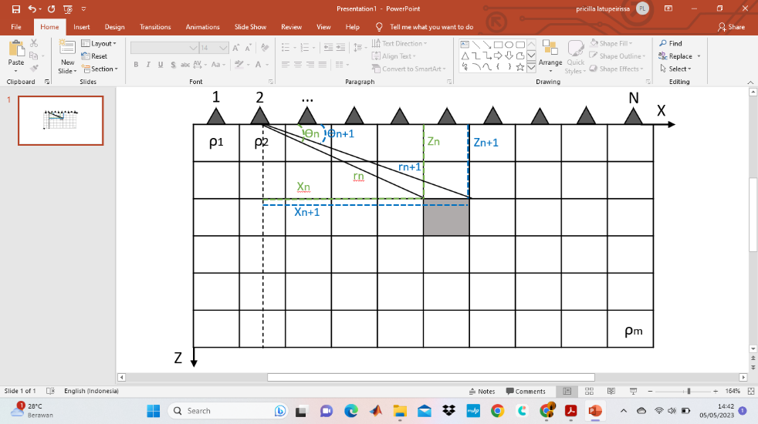
Gambar 2. Ilustrasi model bawah permukaan dan notasi yang digunakan untuk perhitungan anomali gayaberat di permukaan.
- FLOWER POLLINATION ALGORITHM (FPA)
Flower pollination algorithm (FPA) atau algoritma penyerbukan bunga dikembangkan oleh Xin-She Yang pada tahun 2012. Penyerbukan dapat dilakukan melalui penyerbukan sendiri atau penyerbukan silang. Penyebukan sendiri merupakan penyatuan gamet betina dan jantan dari tanaman yang sama, Hal ini mengakibatkan berkurangnya keragaman genetik. Penyerbukan ini terjadi pada jarak yang dekat seperti yang dirumuskan oleh Yang sebagai penyerbukan lokal. Penyerbukan silang merupakan penggabungan gamet betina dan jantan dari tanaman yang berbeda namun berasal dari spesies yang sama dan proses penyerbukan ini meningkatkan keragaman genetik. Penyerbukan ini terjadi pada jarak yang lebih jauh dibandingkan dengan penyerbukan sendiri dan dirumuskan oleh Yang sebagai penyerbukan global.
Seperti yang didefenisikan oleh Yang, teknik penyerbukan bunga dapat dibagi menjadi skema global dan lokal. Penyerbukan dengan skema global dapat dinyatakan pada persamaan (6),
$$x_{i}^{t+1}=x_{i}^{t}+L\left(λ\right)\left({x_{i}^{t}-g}_{best}\right)$$ | (6)
sedangkan penyerbukan dengan skema lokal diekspresikan dengan persamaan (7).
$$x_{i}^{t+1}=x_{i}^{t}+∈\left(x_{j}^{t}-x_{k}^{t}\right)$$ | (7)
dengan $x_{i}^{t}$, $x_{j}^{t}$, $x_{k}^{t}$ merupakan penyerbukan individu yang berbeda dari spesies yang sama, masing-masing indeks berbeda $i≠j≠k$, sedangkan $∈$ menandakan distribusi yang seragam antara 0 dan 1.
Proses FPA diawali dengan proses inisialisasi acak sebagai populasi awal. Terdapat pula probabilitas switching p yang berfungsi untuk penentuan pemilihan antara probabilitas penyerbukan lokal atau global. Penyerbukan global terjadi jika angka acak yang dihasilkan lebih besar dari probabilitas switching sedangkan penyerbukan lokal adalah sebaliknya.
- HASIL DAN PEMBAHASAN
Pemodelan kedepan (forward modeling) dilakukan untuk interpretasi kuantitatif dengan tujuan untuk memberi gambaran distribusi rapat massa dan geometri benda di bawah permukaan. Pemodelan kedepan pada penelitian ini dilakukan berdasarkan metode poligon Talwani dkk (1959). Prinsipnya adalah dengan mendekati model benda anomali dengan poligon-poligon dalam koordinat kartesian. Pemodelan kedepan dilakukan pada beberapa model yang dianggap mewakili struktur geologi yang sederhana. Terdapat tiga model yang digunakan dalam penelitian ini, diantaranya yaitu model dengan intrusi, model kedua yaitu model dengan patahan (sesar) dan model yang terakhir yaitu model dengan cekungan. Pemodelan kebelakang menggunakan pendekatan FPA pada penelitian ini terbagi menjadi dua yaitu FPA tanpa kendala dan FPA dengan kendala. Domain pemodelan kebelakang dengan pendekatan FPA didiskritisasi menjadi 20x5 blok, dengan ukuran tiap blok adalah 50x50 meter. Jumlah titik observasi gayaberat ialah 20 titik. Densitas yang digunakan untuk ketiga model yang mewakili struktur geologi sederhana adalah 0,5 g/cm³.
Dari hasil pemodelan kebelakang untuk model intrusi dengan FPA tanpa kendala didapatkan nilai error sebesar 11,85 %. Dari hasil pemodelan juga didapatkan hasil distribusi kontras densitas yang kurang sesuai dengan model sebenarnya, dimana anomali berada di daerah dekat dengan permukaan. Sedangkan untuk pemodelan kebelakang FPA dengan kendala, proses pemodelan kebelakang yang dilakukan menghasilkan nilai error yang cukup kecil yaitu 1,16 % dengan 2000 iterasi. Setelah pemodelan kebelakang dilakukan, dapat terlihat jika sebaran distribusi kontras densitas di daerah sekitar anomali sesuai dengan kendala yang diatur yaitu berkisar dari 0-0,25 g/cm³. Dan pada anomali intrusi yang dibuat, sebaran distribusi kontras densitas hampir sesuai, karena anomali berupa intrusi dapat terlihat dengan jelas berada pada kedalaman 50 meter sesuai dengan model sintetiknya. Hasil pemodelan kebelakang untuk kedua tipe FPA dapat dilihat pada Gambar 3.
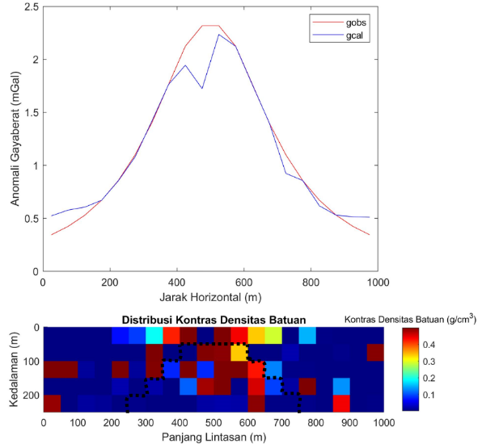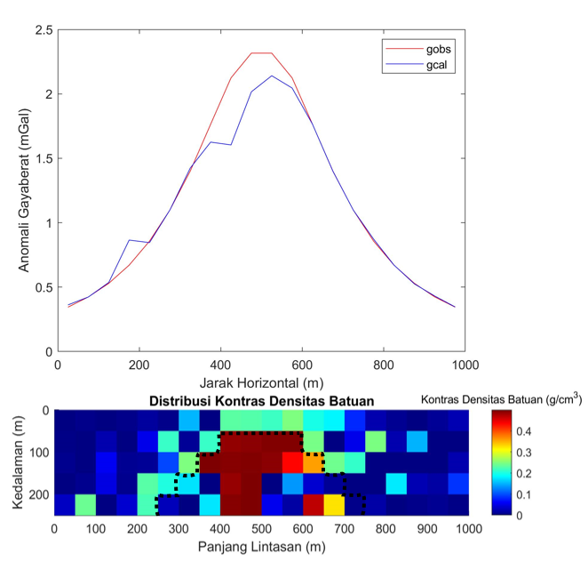
- (b)
Gambar 3. (a) Hasil pemodelan kebelakang model intrusi FPA tanpa kendala ; (b) Hasil pemodelan kebelakang model intrusi FPA dengan kendala.
Pada model patahan, setelah dilakukan proses pemodelan kebelakang FPA tanpa kendala didapatkan nilai error yang cukup kecil sebesar 1,84%. Didapatkan juga hasil distribusi kontras densitas yang cukup sesuai dengan model sebenarnya karena anomali dengan kontras densitas tinggi terlihat berada di sebelah kiri. Sedangakan untuk pemodelan kebelakang FPA dengan kendala didapatkan nilai error yang cukup besar yaitu 18,65% dengan 1000 iterasi. Namun, sebaran kontras densitas cukup sesuai dengan model yang sebenarnya, karena ada kecenderungan anomali dengan kontras densitas tinggi berada di sebelah kiri. Untuk kasus pemodelan kebelakang dengan kendala pada model patahan, dapat dilihat jika nilai error pada FPA dengan kendala jauh lebih besar dibandingkan dengan FPA tanpa kendala. Hal ini disebabkan karena data gayaberat lebih cepat memetakan distribusi lateral densitas bawah permukaan. Metode gayaberat memiliki kelemahan pada resolusi vertikalnya, hal ini disebabkan karena percepatan gayaberat yang terukur dipermukaan bumi merupakan superposisi dari setiap elemen sumber yang berada di bawah permukaan dengan nilai densitas dan kedalaman yang bervariasi (Handyarso dan Mauluda, 2018). Hasil pemodelan kebelakang untuk kedua tipe FPA dapat dilihat pada Gambar 4.

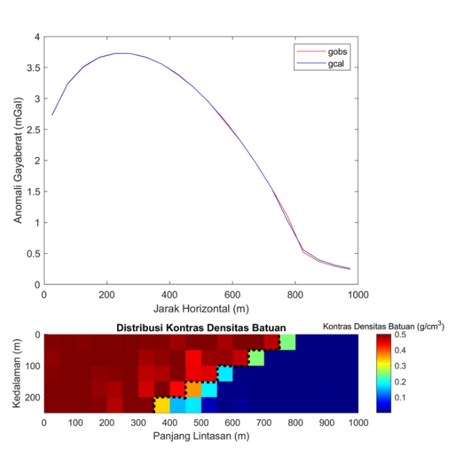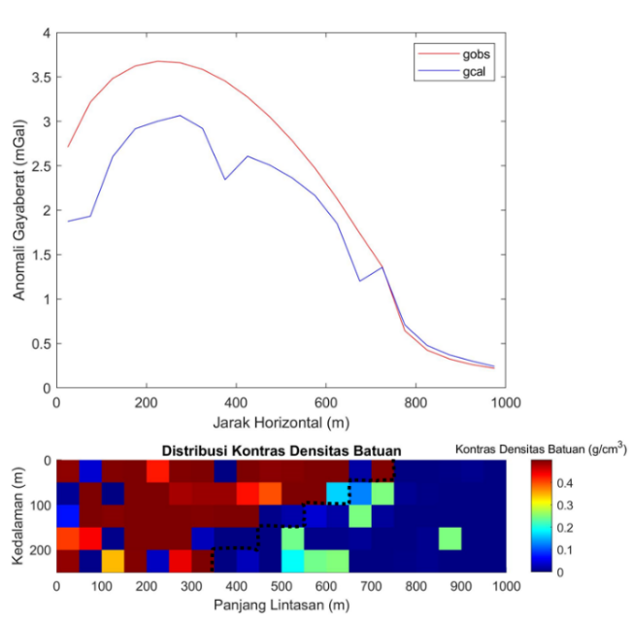
- (b)
Gambar 4. (a) Hasil pemodelan kebelakang model patahan FPA tanpa kendala ; (b) Hasil pemodelan kebelakang model patahan FPA dengan kendala.
Pada model ketiga yaitu cekungan digunakan kontras densitas batuan senilai 0,5 g/cm³ dengan kedalaman cekungan 50-200 meter. Setelah dilakukan proses pemodelan kebelakang FPA tanpa kendala, didapatkan nilai error sebesar 0,36%. Meskipun nilai error yang didapatkan cukup kecil, namun sebaran distribusi kontras densitas untuk model ini masih belum terlihat dengan jelas berada pada kedalaman 50-200 meter. Hal ini dapat disebabkan karena solusi pada pemodelan kebelakang gayaberat bersifat tidak unik. Sedangkan umtuk pemodelan kebelakang FPA dengan kendala, didapatkan nilai error sebesar 0,75%. Sebaran distribusi kontras densitas masih belum sesuai dengan model sebenarnya, namun batas atas kedalaman cekungan sudah dapat terlihat dengan jelas berada pada kedalaman 50 meter. Kendala yang dibuat pada daerah sekitar anomali juga sudah sesuai yaitu berkisar dari 0-0,25 g/cm^{3 .} Hal ini dapat disebabkan karena solusi pada pemodelan kebelakang gayaberat bersifat tidak unik. Hasil pemodelan kebelakang untuk kedua tipe FPA dapat dilihat pada Gambar 5.

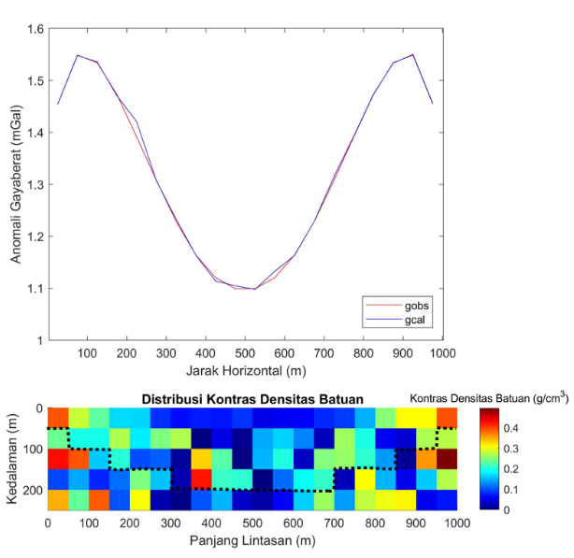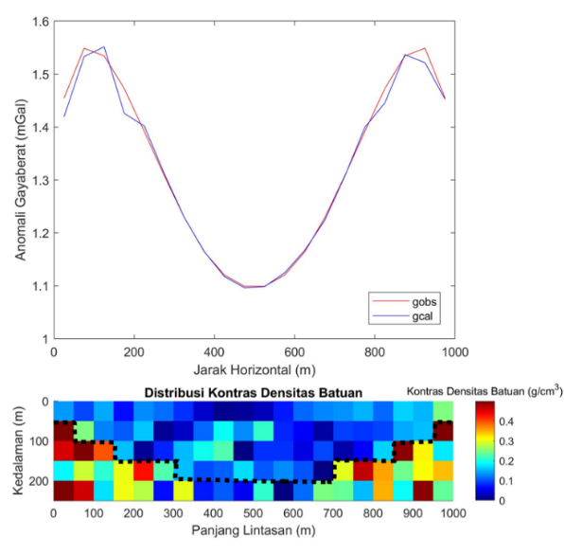
- (b)

Gambar 5. (a) Hasil pemodelan kebelakang model cekungani FPA tanpa kendala ; (b) Hasil pemodelan kebelakang model cekungan FPA dengan kendala.
- KESIMPULAN
Program pemodelan kebelakang persamaan Talwani telah dibuat menggunakan prinsip Flower Pollination Algorithm (FPA). Program pemodelan kebelakang dilakukan pengujian menggunakan tiga model sintetik. Penggunaan kendala pada pemodelan kebelakang sangat berpengaruh terhadap performa inversi, kecuali pada model patahan. Hal ini disebabkan oleh karena metode gayaberat memiliki kelemahan pada resolusi vertikalnya dan data gayaberat lebih cepat memetakan distribusi lateral densitas bawah permukaan.
DAFTAR PUSTAKA
Bahri, S., Aponno, S. V., and Zulfiah. (2022). Global Optimization Very Fast Simulated Annealing Inversion for The Interpretation of Groundwater Potential. JGE (Jurnal Geofisika Eksplorasi), 8 (3), 225-236. https://doi.org/10.23960/jge.v8i3.233.
Bahri, S., Ramadhan, A., and Zulfiah. (2023). Investigation of Groundwater Quality using Vertical Electrical Sounding and Dar Zarrouk Parameter in Leihitu, Maluku, Indonesia. Journal of Geoscience, Engineering, Environment, and Technology, 8 (3), 221-228. https://doi.org/10.25299/jgeet.2023.8.3.12976.
Blakley, RJ., 1996. Potential Theory in Gayaberat and Magnetic Applications, Cambridge University Press, Cambridge.
Danaei, K., Moradzadeh, A., Norouzi, G. H., Smith, R., Abedi, M., and Fam, H. J. A. (2022). 3D inversion of gravity data with unstructured mesh and least-squares QR-factorization (LSQR). Journal of Applied Geophysics, 206. https://doi.org/10.1016/j.jappgeo.2022.104781.
Didas, M. M., Armadillo, E., Hersir, G. P., Cumming, W., and Rizzello, D. (2022). Regional thermal anomalies derived from magnetic spectral analysis and 3D gravity inversion: Implications for potential geothermal sites in Tanzania. Geothermics, 103. https://doi.org/10.1016/j.geothermics.2022.102431.
Essa, K. S., and Géraud, Y. (2020). Parameters estimation from the gravity anomaly caused by the two-dimensional horizontal thin sheet applying the global particle swarm algorithm. Journal of Petroleum Science and Engineering, 193. https://doi.org/10.1016/j.petrol.2020.107421.
Grandis. (2009): Pemodelan Inversi Geofisika. Institut Teknologi Bandung.
Grant, F.S., and West, G.F. (1965): Interpretation Theory in Applied Geophysics, McGraw-Hill Inc., New York.
Hafidah, A. D., Daud, Y., and Usman, A. (t.t.). Reservoir Identification Based on Gravity Method at “AUN” Geothermal Field. https://doi.org/10.1051/e3sconf/201.
Ilmi, N., dan Karyanto, K. (2020). Pemodelan 3D Struktur Bawah Permukaan Gunungapi Agung Provinsi Bali Menggunakan Metode Gaya Berat. JGE (Jurnal Geofisika Eksplorasi), 5(2), 154–161. https://doi.org/10.23960/jge.v5i2.30.
Irawati, S. M., Luthfian, A., and Laesanpura, A. (2021). Subsurface Structure of Baturagung Escarpment Revealed Through Three-Dimensional Gravity Inversion. JGE (Jurnal Geofisika Eksplorasi), 7(1), 17–29. https://doi.org/10.23960/jge.v7i1.125.
Karim, R., Adji Sidarto, K., dan Bantun, S. (2020). Optimasi Fungsi Multimodal Menggunakan Flower Pollination Algorithm Dengan Teknik Clustering Multimodal Function Optimization Using Flower Pollination Algorithm With Clustering (Vol. 19, Nomor 2).
Pratiwi, Y. E., Fatekurohman, M., Ubaidillah, F. (2022). Matematika, M., Matematika, F., Ilmu, D., Alam, P., Jember, U., Kalimantan, J., 37 Kampus, N., and Boto, T. Modified Flower Pollination Algorithm with ILS-Based Replacement: Quadratic Bounded Knapsack Problem. https://magestic.unej.ac.id/.
Rosid, S. (2005): Gravity Method in Exploration Geophysics, Universitas Indonesia, Depok.
Sarkowi, M., (2008). Karakteristik Gradien Gayaberat Untuk Interpretasi Anomali Gayaberat Mikro Antar Waktu. Seminar Hasil Penelitian dan Pengabdian kepada Masyarakat. Unila.
Sarkowi, M., and Wibowo, R. C. (2022). Reservoir identification of bac-man geothermal field based on gravity anomaly analysis and modeling. Journal of Applied Science and Engineering (Taiwan), 25(2), 329–338. https://doi.org/10.6180/jase.202204_25(2).0009.
Setyawan, A., Aqsa, M. K., Suseno, J. E., and Indriana, R. D. (2022). Gravity Inversion Modelling using Simulated Annealing and The Levenberg-Marquardt Algorithm. International Journal of GEOMATE, 23(98), 109–116. https://doi.org/10.21660/2022.98.3518.
Srigutomo, W., Heriyanto, M., and Hilmi Aufa, M. (2019). Gravity inversion of talwani model using very fast simulated annealing. Journal of Mathematical and Fundamental Sciences, 51(2), 177–190. https://doi.org/10.5614/j.math.fund.sci.2019.51.2.7.
Talwani, M., Worzel, J.L. and Landisman, M., (1959). Rapid Computations for Two-Dimensional Bodies with Application to the Mendocino Submarine Fracture Zone, Journal of Geophysical Research, 64(1), pp. 49-59, 1959.
Telford, W. M., Geldart, L. P. and Sheriff, R. E. (1990): Applied geophysics. Cambridge, UK: Cambridge University Press.
Widodo, Raflesia, F., Alawiyah, S., Setianingsih, Santoso, D., Parnadi, W. W., dan Fatkhan. (2022). Flower Pollination and Elitism Algorithms for Inversion of TDEM Data. Journal of Mathematical and Fundamental Sciences, 54(1), 121–137. https://doi.org/10.5614/J.MATH.FUND.SCI.2022.54.1.7.
Yang, Y., Li, Y., Deng, X., and Yan, T. (2021). Structural controls on the gold mineralization at the eastern margin of the North China Craton: Constraints from gravity and magnetic data from the Liaodong and Jiaodong Peninsulae. Ore Geology Reviews, 139. https://doi.org/10.1016/j.oregeorev.2021.104522.
Zhang, M., Qiao, J., Zhao, G., and Lan, X. (2019). Regional gravity survey and application in oil and gas exploration in China. China Geology, 2(3), 380–388. https://doi.org/10.31035/cg2018108.
Zhang, P., Yu, C., Zeng, X., Tan, S., and Lu, C. (2022). Ore-controlling structures of sandstone-hosted uranium deposit in the southwestern Ordos Basin: Revealed from seismic and gravity data. Ore Geology Reviews, 140. https://doi.org/10.1016/j.oregeorev.2021.104590.
Zhu, Z., Lei, X., Xu, N., Shao, D., Jiang, X., and Wu, X. (2020). Integration of 3D geological modeling and geothermal field analysis for the evaluation of geothermal reserves in the Northwest of Beijing Plain, China. Water (Switzerland), 12(3). https://doi.org/10.3390/w12030638.

